Módulo | Aplicaciones Analíticas. Unidad 3.
Nombre y apellidos | Iván García García
- Fecha entrega

Ejercicio básico:
Carga inicial del fichero en Gephi:
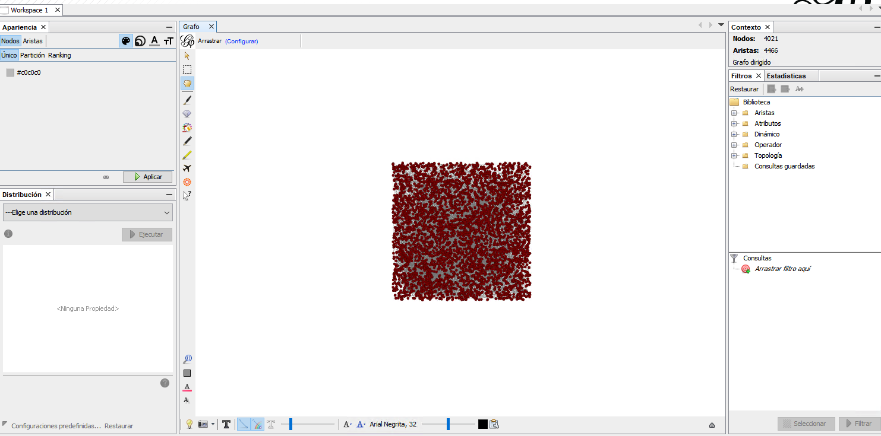

Tras la carga inicial del fichero en Gephi se aplican los mismos pasos que en el ejemplo presentado en la teoría:
  - Se aplica Modularidad:
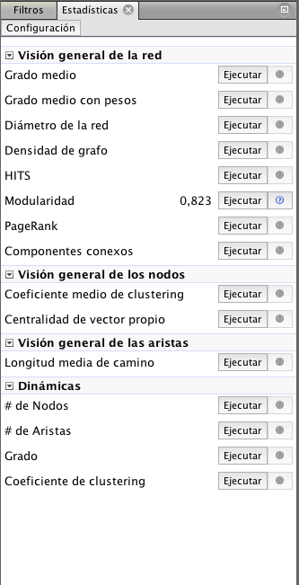
  - Se aplica In-Degree con un tamaño mínimo de 5 y un tamaño máximo de 20:
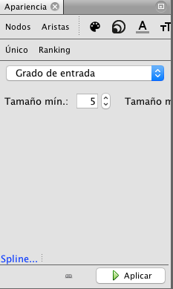
  - Para el layout se aplica un algoritmo ForceAtlas 2:
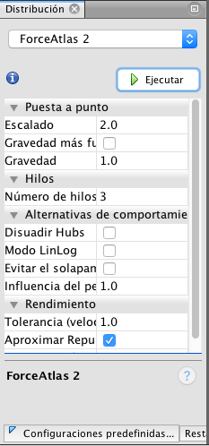

Dejando que Gephi vaya haciendo los cálculos y pintando el grafo:
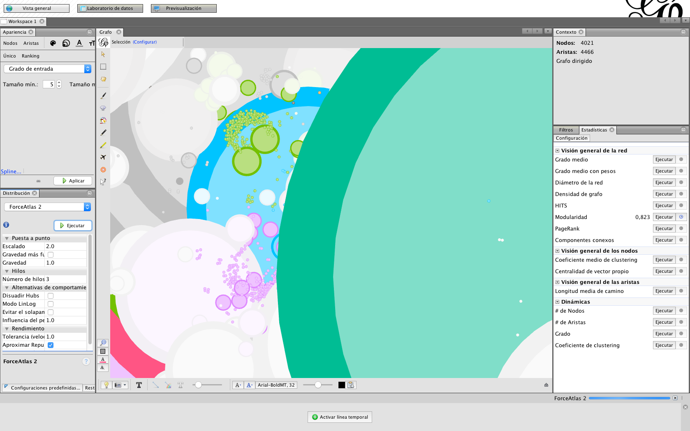

Finalmente, el grafo quedaría como se muestra a continuación:
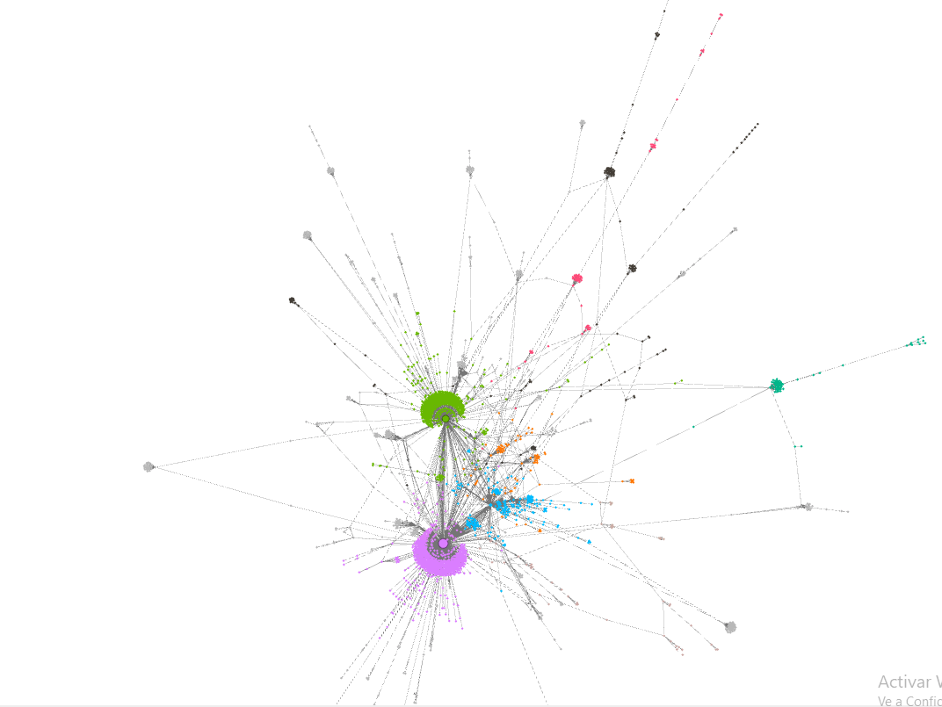

¿Cuáles son las principales comunidades obtenidas? ¿Y los usuarios de mayor importancia? ¿Los podrías dividir en bandos y en neutrales?
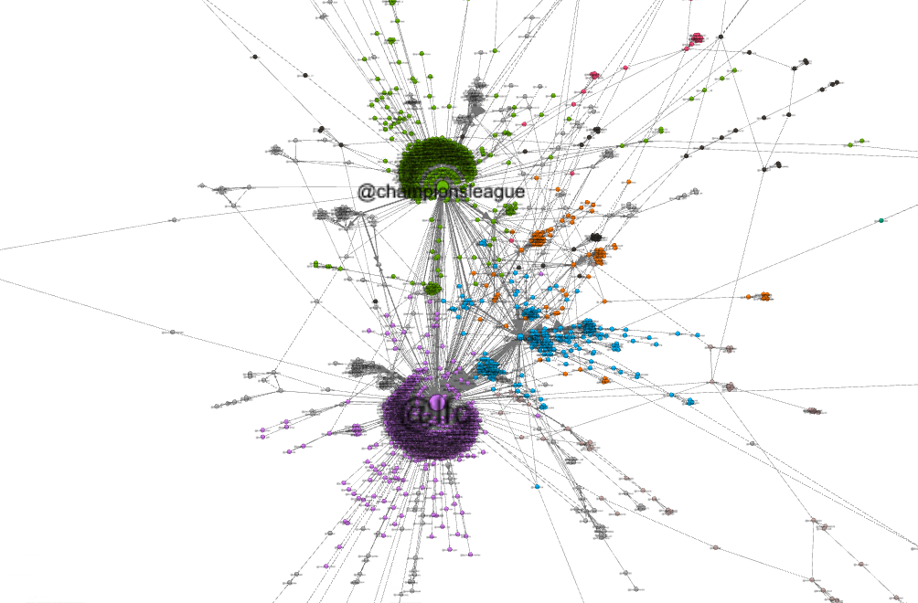
Las principales comunidades obtenidas son @championsleage y @lfc seguidas de @realmadrid y @realmadriden
Los usuarios de mayor importancia son @cristiano y @mosalah
Se podrían dividir los usuarios en varios bandos: los seguidores del Liverpool y los seguidores del Real Madrid y en la zona neutral estarían todos los seguidores de la Champions League.


Ejercicio intermedio:

Hoja de respuestas
Para el ejercicio intermedio se ha seleccionado el hashtag #appleevent. El fichero se adjunta junto con la memoria.
Se ha hecho uso del plugin de Twitter en Gephi para generar los nodos relacionados con el hashtag:
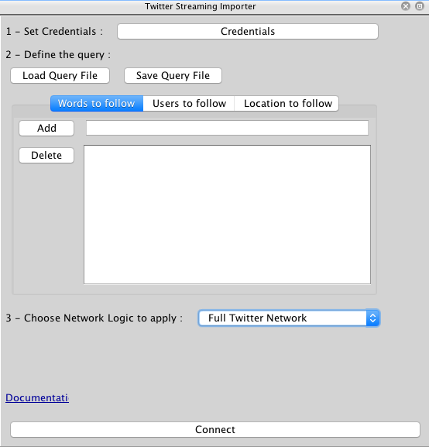
Para configurar el plugin de Twitter para generar los nodos se han realizado los siguientes pasos:
  - Se han configurado las credenciales de Twitter haciendo clic en Credentials introduciendo las keys y los token generados en la aplicación Twitter creada para el módulo.
  - Se ha añadido el hashtag #appleevent
  - Se ha seleccionado la lógica de User Network
Finalmente, la configuración tiene un aspecto como el siguiente:
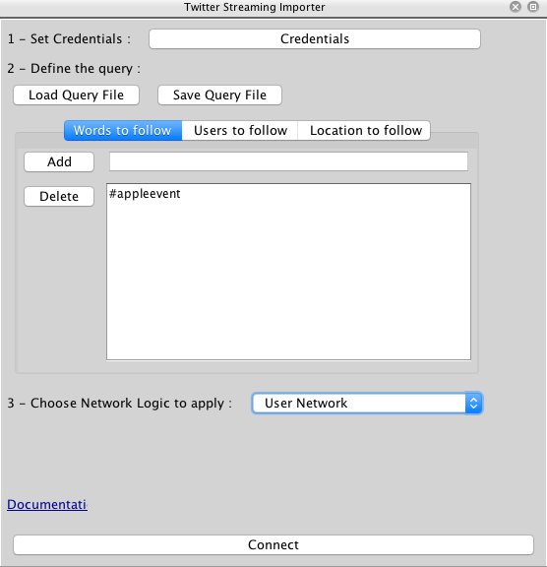

Se hizo clic en Connect y se recuperaron unos 4000 nodos, momento en el que se desconectó el plugin y se guardó el fichero.

Ejercicio avanzado:
Sobre los datos extraídos en el ejercicio anterior se han aplicado exactamente los mismos pasos que para el ejercicio básico, quedando un grafo como sigue a continuación:
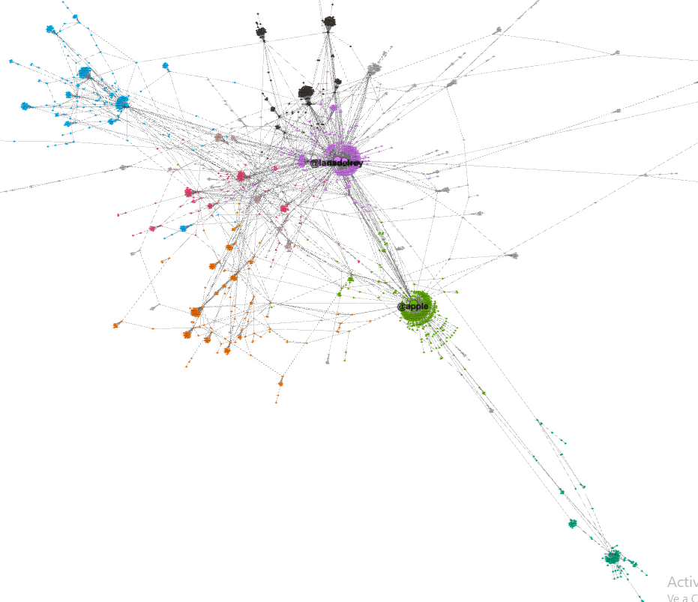
En función del In-Degree se visualizan 2 grandes comunidades:
- En verde, la comunidad @apple
- En rosa la comunidad formada por @lanadelrey y @tim_cook
Sin duda alguna, todos ellos los protagonistas de la presentación en el evento.

Cabe destacar la presencia de influencers tales como:
@lanceulanoff, @yoware

De cuentas de medios:
@applesfera, @wired, @gizmodojapan, @techrunch, @cnet, @digitaltrends, @macrumors, @tictoc
Estas cuentas han dado mayor repercusión a la presentación de los nuevos productos de la casa Apple.

Y de cuentas secundarias de seguidores de Lana del Rey tales como:
@delreylatest, @delreyxmafia, @lanadelreyworld, @LDRaddic
Estas cuentas han generado una mayor repercusión a la aparición de la estrella Lana del Rey en el evento.

El mensaje del evento ha tenido el foco principalmente en la comunidad Apple y en los dos protagonistas de la noche: Tim Cook y Lana del Rey.

Ha habido muchos medios que se hicieron eco de las novedades presentadas en el evento y con esto provocaron una mayor repercusión a nivel particular pero sobre todo de la marca Apple.

La campaña parece que ha sido todo un éxito haciendo uso del hashtag #AppleEvent generando mucho ruido y se puede comprobar que con tan solo tener la imagen de marca ya es suficiente. La presencia de su CEO Tim Cook también dio mucha repercusión.

El haber incluido en el evento a una artista como Lana del Rey que forma parte de su plataforma de música iTunes también ha tenido un gran impacto con sus mas de 9 millones de seguidores. El evento sirvió además para dar un impulso al lanzamiento de su nuevo disco.

